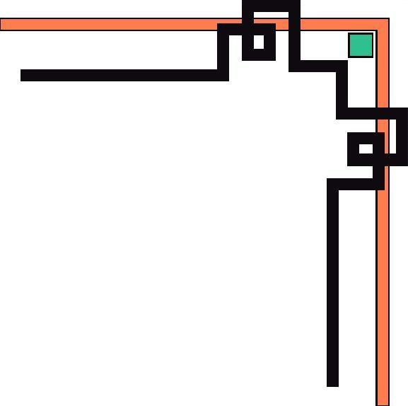


PHÒNG GD&ĐT TUẦN GIÁO
TRƯỜNG PTDTBT THCS MƯỜNG MÙN
…………..o0o…………..

BIỆN PHÁP

SỬ DỤNG INFOGRAPHIC ĐỂ NÂNG CAO
HIỆU QUẢ GIẢNG DẠY
MÔN ĐỊA LÍ 9
TẠI TRƯỜNG PTDTBT THCS MƯỜNG MÙN

Giáo viên: Lò Vân Dung
Trường PTDTBT THCS Mường Mùn

Mường Mùn, tháng 10 năm 2022

PHÒNG GD&ĐT HUYỆN TUẦN GIÁO  TRƯỜNG PTDTBT THCS MƯỜNG MÙN | CỘNG HÒA XÃ HỘI CHỦ NGHĨA VIỆT NAM  Độc lập – Tự do – Hạnh phúc
Tên biện pháp:
SỬ DỤNG INFOGRAPHIC ĐỂ NÂNG CAO HIỆU QUẢ GIẢNG DẠY MÔN ĐỊA LÍ 9 TẠI TRƯỜNG PTDTBT THCS MƯỜNG MÙN

Họ và tên: Lò Vân Dung Giới tính: Nữ
Ngày tháng năm sinh: 08 tháng 09 năm 1983
Trình độ đào tạo: Đại học Chuyên ngành đào tạo: Sinh học
Nhiệm vụ được giao: Giảng dạy bộ môn Địa Lí
Đơn vị công tác: Trường PTDTBT THCS Mường Mùn
I. Lý do chọn biện pháp
Quá trình đổi mới phương pháp dạy và học Địa lí đang diễn ra một cách sâu rộng và đạt được nhiều thành quả tích cực. Không chỉ phương pháp, việc sử dụng các phương tiện dạy học tích cực cũng rất được chú trọng. Yêu cầu đặt ra là các phương tiện được sử dụng phải thật sự độc đáo và mới mẻ, có khả năng tạo hứng thú học tập của học sinh. Infographic chính là một trong nhiều phương tiện trực quan hiện đại đáp ứng được những yêu cầu trên và mang lại hiệu quả thiết thực.

II. Tình trạng biện pháp đã biết
1. Mô tả ngắn gọn biện pháp đã biết
Hiện nay chương trình sách giáo khoa Địa lí 9 có nội dung khá dài, được thiết kế dưới dạng cả kênh hình và kênh chữ, tuy nhiên kênh chữ vẫn là chủ yếu.
Với nhiều học sinh, giờ học chỉ quanh quẩn trong vài hoạt động nhàm chán: đọc sách giáo khoa và trả lời câu hỏi, nghe giảng - chép bài, học thuộc - trả bài. Cách học Địa lí như thế khiến học sinh cảm thấy tiết học nặng nề, nhàm chán và dễ gây buồn ngủ, không kích thích sự tích cực, hứng thú và sáng tạo của các em. Kết quả học tập thường không cao.
2. Ưu điểm, hạn chế của biện pháp đã biết
- Ưu điểm:
+ Phía giáo viên:
Đã có hướng đổi mới phương pháp dạy học bằng nhiều hình thức.
Đã sử dụng đồ dùng, dụng cụ trực quan
+ Học sinh: HS biết khai thác kiến thức từ đồ dùng, dụng cụ trực quan.
- Hạn chế:
Phương pháp chủ yếu để dạy học vẫn là “ thuyết trình, giảng giải”. Việc dạy học như vậy gây nên ở người học tính ỷ lại, trông chờ vào người khác mà quên đi sự nỗ lực của bản thân. Do đó dẫn đến học sinh tiếp nhận kiến thức một cách thụ động.
Giáo viên chưa dành nhiều thời gian và công sức để thiết kế và sưu tầm các nguồn học liệu phục vụ cho giảng dạy, mà chủ yếu sử dụng những nguồn học liệu, phương tiện có sẵn.
Chưa phát huy được hết tính tích cực, chủ động, sáng tạo của học sinh trong vai trò là người chủ động lĩnh hội kiến thức.
Học sinh chưa quan tâm đến môn học, coi là môn học phụ.
Chính vì lí do trên tôi mạnh dạn lựa chọn biện pháp “Sử dụng Infographic để nâng cao hiệu quả giảng dạy môn Địa lí 9 tại trường PTDTBT THCS Mường Mùn” trong quá trình giảng dạy Địa lí tại trường PTDTBT THCS Mường Mùn.

III. Phần nội dung

1. Mục đích của biện pháp
Đổi mới phương pháp và hình thức dạy học, tạo ra một môi trường học tập mở, tăng tương tác giữa GV – HS, HS _ HS
Giúp HS biết cách khai thác kiến thức từ Infographic và định hướng để học sinh biết cách thiết kế một Infographic.
Nâng cao chất lượng môn dạy, phát huy được năng lực tự học của HS
Khai thác Internet để phục vụ môn học: tìm kiếm, thu thập, chọn lọc và hệ thống hóa những hình ảnh, số liệu từ các trang web.
Để sử dụng infographic có hiệu quả, tôi xin trình bày một số biện pháp dưới đây:
2. Nội dung thực hiện biện pháp
* Khái niệm: Infographic là từ ghép giữa Information (thông tin) và graphic (đồ họa), Infographic là hình thức đồ họa trực quan sử dụng hình ảnh, kí hiệu, biểu tượng, bản đồ, biểu đồ, số liệu một cách ngắn gọn, dễ dàng, để trình bày thông tin, dữ liệu, kiến thức một cách nhanh chóng và dễ dàng.
* Ưu điểm của Infographic
+ Thông tin được minh họa bằng hình ảnh, màu sắc, các từ khóa chính=> trở nên hấp dẫn, dễ hiểu hơn.
+ Kiến thức sẽ được hệ thống hóa bằng cả kênh chữ và kênh hình gây hứng thú và phát huy được tính tích cực, tư duy sáng tạo của HS.
+ Khi hệ thống hóa kiến thức, kiến thức sẽ được chia nhỏ ra và thể hiện bằng biểu đồ, tranh ảnh...ghi chú được các số liệu chính một cách hệ thống giúp HS phát triển cân bằng cả hai bán cầu não phải và não trái để trí tuệ được phát triển toàn diện.

2.1. Sử dụng Infographic trong dạy học Địa lí: trong quá trình giảng dạy tôi đã sử dụng một số cách sau:
2.1.1. Sử dụng cho hoạt động khởi động: nhằm đặt vấn đề, tạo tình huống và gợi sự tò mò cho học sinh muốn khám phá, tìm hiểu nội dung bài mới.

Ví dụ 1: BÀI 9: SỰ PHÁT TRIỂN VÀ PHÂN BỐ LÂM NGHIỆP, THỦY SẢN
GV yêu cầu học sinh quan sát Infographic và trả lời các câu hỏi sau:
+ Rừng có những vai trò gì?
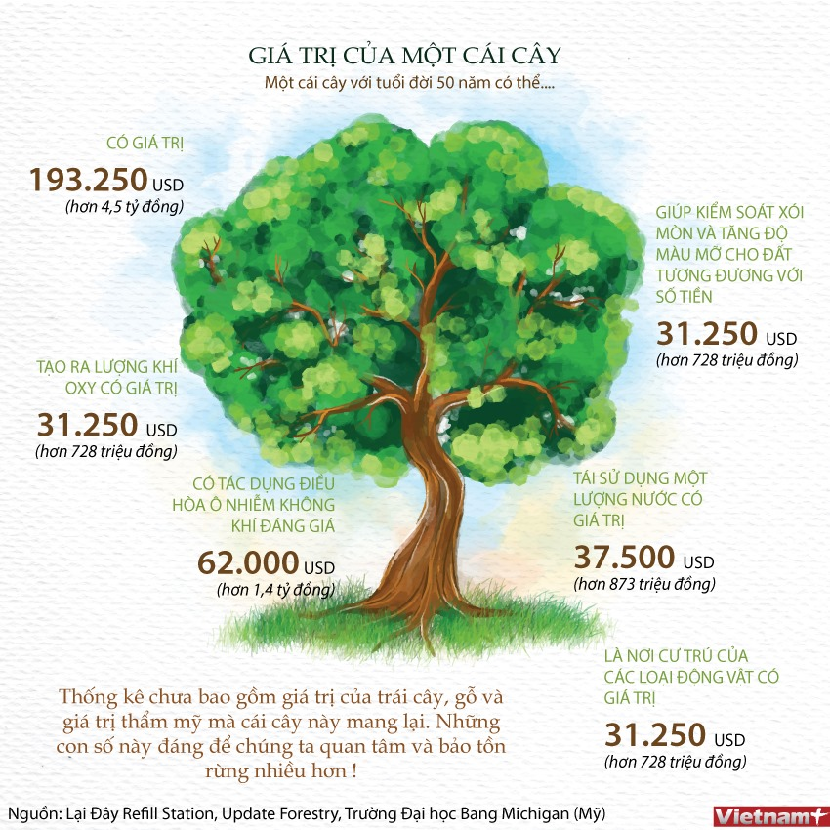

2.1.2. Sử dụng cho hoạt động hình thành kiến thức mới
Ví dụ 2: BÀI 9: SỰ PHÁT TRIỂN VÀ PHÂN BỐ LÂM NGHIỆP, THỦY SẢN
Hoạt động 1: Tìm hiểu tài nguyên rừng của nước ta (7 phút)
GV giao nhiệm vụ: GV yêu cầu HS quan sát Infographic + Atlat Địa lí Việt Nam để hoàn thành phiếu học tập
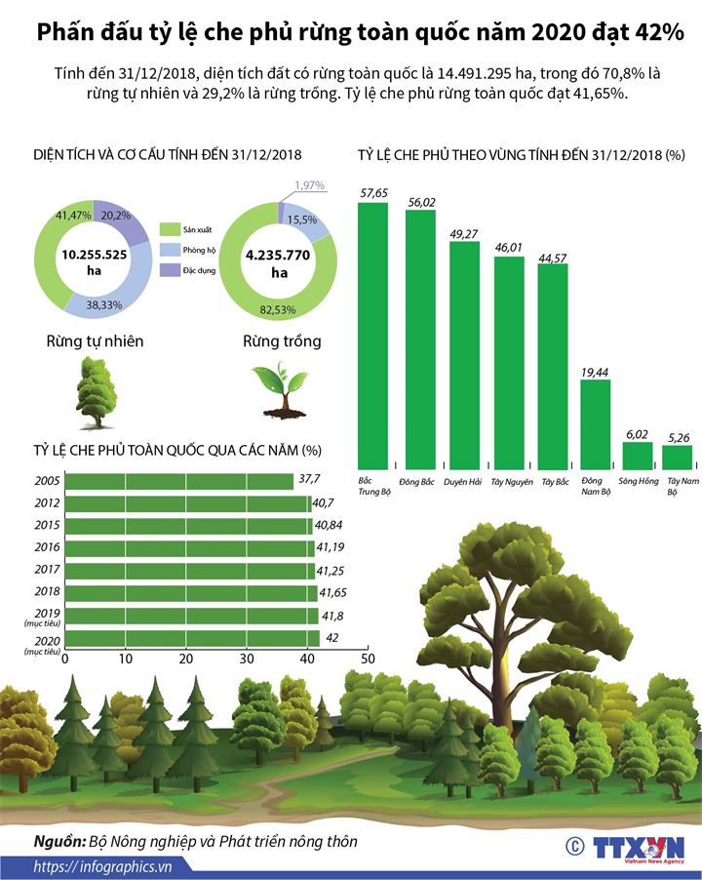
PHIẾU HỌC TẬP
Độ che phủ rừng năm 2018 nước ta là:.................. Độ che phủ rừng của nước ta từ năm 2005 - 2018 có xu hướng .............
Cơ cấu rừng nước ta gồm có mấy loại? Nêu diện tích từng loại.
............................................................................
............................................................................
Tính đến năm 2018 vùng…………….có độ che phủ rừng cao nhất, vùng………….có độ che phủ rừng thấp nhất

2.1.3. Sử dụng cho hoạt động luyện tập: nhằm kiểm tra, đánh giá việc học sinh đạt được những kiến thức, năng lực nào thông qua tiết học?
Ví dụ 3: BÀI 3: PHÂN BỐ DÂN CƯ VÀ CÁC LOẠI HÌNH QUẦN CƯ
Bước 1: GV phổ biến luật chơi
+ Trò chơi gồm 12 thẻ bài, yêu cầu sắp xếp các thẻ bài theo nội dung gợi ý từ hình ảnh bắt đầu bằng START
+ Các nhóm có 3 phút thảo luận để thống nhất và sắp xếp nội dung các thẻ bài
+ Từ nội dung sắp xếp được và Infographic do giáo viên cung cấp hãy viết thành đoạn văn mô tả đặc điểm phân bố dân cư và đô thị nước ta theo những gợi ý.
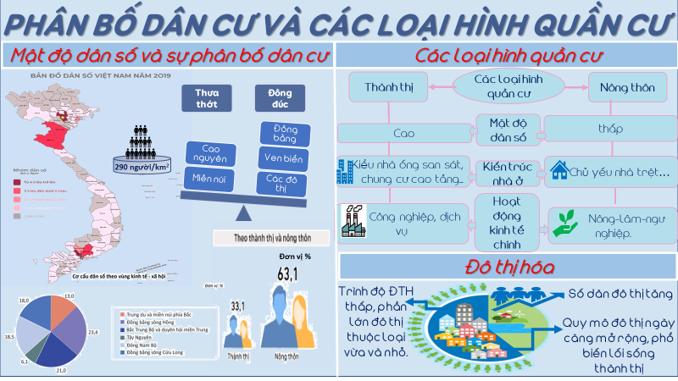
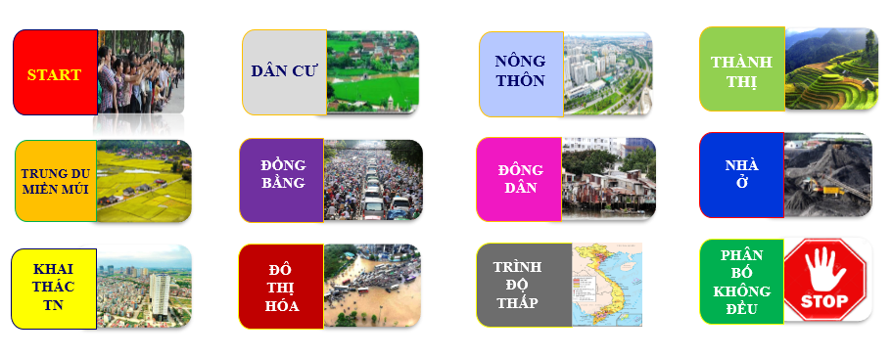

Bước 2: GV chiếu hình ảnh, giao bộ thẻ cho các nhóm, tổ chức cho các nhóm tham gia trò chơi.
Bước 3: GV đưa ra đáp án.
Bước 4: GV nhận xét và cho điểm nhóm làm nhanh và có bài viết tốt.

Sau khi làm việc với các sản phẩm Infographic học sinh thấy hứng thú hơn với môn Địa lí, tiết học trở lên hấp dẫn, sinh động hơn. Giáo viên sẽ là người hướng dẫn, định hướng để học sinh biết cách thiết kế một Infographic. Học sinh là trung tâm thực hiện các bước thiết kế theo từng đơn vị kiến thức đã được chọn.

2.2. Hướng dẫn học sinh thiết kế Infographic
2.2.1. Công cụ để thiết kế Infographic
Để thiết kế Infographic có thể sử dụng các phần mềm thiết kế như: Canva, Google Charts, Infogram… nhưng đơn giản nhất là ta thiết kế trên phần mềm Powerpoint vì đây là phần mềm dễ sử dụng, có sẵn trên máy tính.
Nếu như học sinh không có máy tính các em có thể sử dụng thiết kế Infographic trên giấy A4, giấy Rôky.
2.2.2. Các bước để thiết kế một Infographic
Bước 1: Giáo viên giao nhiệm vụ về nhà cho học sinh thực hiện thiết kế sản phẩm Infographic
Bước 2: Giáo viên hướng dẫn học sinh:
a. Giáo viên hướng dẫn học sinh chuẩn bị các nội dung kiến thức trước khi thiết kế. Đây là công việc đầu tiên và quan trọng vì phải có nội dung ta mới hình thành được ý tưởng và bố cục thiết kế được một Infographic.
Cách thứ nhất: Nội dung kiến thức có thể là nội dung bài học vừa học xong, với cách này kiến thức học sinh đã được cung cấp, nhiệm vụ của các em là hệ thống hóa kiến thức, sưu tầm thêm các sự kiện, kiến thức thực tế ngoài sách giáo khoa và thể hiện trên sản phẩm Infographic.
Cách thứ hai: Nội dung kiến thức có thể là nội dung tiết học sau, với cách này học sinh phải tự tìm tòi kiến thức, chọn lọc, sắp xếp kiến thức để thiết kế thành một sản phẩm Infographic.
b. Giáo viên hướng dẫn học sinh tìm kiếm và lựa chọn kênh hình cần thiết cho sản phẩm.
- Đối với việc tìm kiếm kênh hình học sinh có thể sử dụng Google để tìm kênh hình cần thiết.
- Đối với các kí hiệu khi sử dụng trên Powerpoit thì vào insert icon để tìm các kí hiệu.
Nếu thiết kế trên giấy A4, giấy Rôky học sinh có thể dùng bút dạ sáng tạo các hình vẽ mô phỏng, các kí hiệu….
c. Giáo viên hướng dẫn học sinh chọn màu nền và font chữ cỡ chữ cho sản phẩm.
- Màu nền:
Màu nền cho Infographic nên sử dụng màu sắc phổ biến, tránh pha trộn hỗn hợp nhiều hơn hai màu trừ khi thật cần thiết.
Nếu thiết kế trên giấy thì lưu ý là chọn màu nền là màu sáp nhẹ tránh dùng màu nước gây nhòe và quá đậm.
- Font chữ và cỡ chữ:
Lựa chọn font sao cho phù hợp với mục tiêu mà mình cần.
Cỡ chữ tạo một hệ thống phân cấp văn bản rõ ràng: một cỡ cho tiêu đề chính với cỡ chữ to nhất màu sắc nổi bật nhất, một cho phần tiêu đề và một cho phần văn bản nội dung.
Khi thiết kế trên giấy học sinh nên sử dụng bút màu tạo cỡ chữ nhỏ theo phân cấp.
d. Giáo viên hướng dẫn học sinh xây dựng bố cục và đưa nội dung vào bố cục.
Bố cục cơ bản của một Infographic bao gồm ba phần: chủ đề, kênh hình và kênh chữ. Chủ đề là tên bao quát nội dung sẽ thể hiện.
Kênh hình là những hình ảnh, biểu tượng, biểu đồ, bản đồ làm sáng tỏ cho nội dung của chủ đề…
Kênh chữ là nội dung chính hoặc giải thích các biểu tượng, biểu đồ, bản đồ làm nổi bật lên chủ đề bao quát.
Đối với các học sinh không có máy tính thì vẫn trên cơ sở các bước hướng dẫn phía trên có thể thực hiện trên giấy có sử dụng bút màu, giấy dán, hình ảnh cắt dán...
Bước 3: Học sinh tiến hành thực hiện thiết kế sản phẩm Infographic ở nhà.

2.2.3. Cách sử dụng sản phẩm thiết kế Infographic của học sinh
* Cách 1:
- Đầu tiết học: học sinh trưng bày sản phẩm Infographic đã chuẩn bị ở nhà có nội dung của tiết học trước.
- Học sinh chấm chéo sản phẩm, báo cáo kết quả.
- Giáo viên nhận xét và cho điểm sản phẩm của học sinh, lấy làm điểm kiểm tra thường xuyên.
* Cách 2:
- Khi học tới nội dung kiến thức liên quan, học sinh trưng bày sản phẩm Infographic đã chuẩn bị ở nhà.
- Một số học sinh thuyết trình về sản phẩm của mình.
- Học sinh chấm chéo sản phẩm, báo cáo kết quả. Giáo viên ghi nhận.

3. Kết quả thực hiện
Để đánh giá kết quả của biện pháp tôi đã tiến hành đo lường bằng hai cách: tìm hiểu sự hứng thú của học sinh đối với việc giáo viên sử dụng Infographic trong dạy học Địa lí 9 thông qua phiếu thăm dò ý kiến và kết quả điểm số thông qua bài kiểm tra của học sinh.

Kết quả thăm dò ý kiến học sinh về sự hứng thú trước khi sử dụng Infographic trong tiết học Địa lí.

Tổng số học sinh | Rất thích |  | Thích |  | Không thích
Tổng số học sinh | Số lượng | Tỉ lệ (%) | Số lượng | Tỉ lệ (%) | Số lượng | Tỉ lệ (%)
65 | 3 | 4,6 | 36 | 55,4 | 26 | 40,0

Kết quả thăm dò ý kiến học sinh về sự hứng thú sau khi sử dụng Infographic trong tiết học Địa lí.

Tổng số học sinh | Rất thích |  | Thích |  | Không thích
Tổng số học sinh | Số lượng | Tỉ lệ (%) | Số lượng | Tỉ lệ (%) | Số lượng | Tỉ lệ (%)
65 | 15 | 23,1 | 44 | 67,7 | 6 | 9,2
Việc sử dụng Infographic trong các tiết học Địa lí lớp 9 ở trường PTDTBT THCS Mường Mùn bước đầu đã tạo sự hứng thú trong học tập cho học sinh.
Để đánh giá kết quả của biện pháp trong nâng cao chất lượng giảng dạy môn Địa lí 9 tôi đã tiến hành so sánh điểm kiểm tra của học sinh trước khi sử dụng Infographic và sau sử dụng Infographic trong dạy học Địa lí.
Điểm kiểm tra 1 tiết (kiểm tra giữa kì I) năm học 2021 - 2022 của khối 9 trước khi sử dụng các sản phẩm Infographic trong dạy học Địa lí:

Tổng số học sinh | Điểm giỏi |  | Điểm khá |  | Điểm trung bình |  | Điểm yếu, kém
Tổng số học sinh | Số lượng | Tỉ lệ (%) | Số lượng | Tỉ lệ (%) | Số lượng | Tỉ lệ (%) | Số lượng | Tỉ lệ (%)
65 | 6 | 9,2 | 25 | 38,5 | 28 | 43,1 | 6 | 9,2

Điểm kiểm tra học kì II năm học 2021 - 2022 của khối 9 sau khi sử dụng các sản phẩm Infographic trong dạy học Địa lí:
Tổng số học sinh | Điểm giỏi |  | Điểm khá |  | Điểm trung bình |  | Điểm yếu, kém
Tổng số học sinh | Số lượng | Tỉ lệ (%) | Số lượng | Tỉ lệ (%) | Số lượng | Tỉ lệ (%) | Số lượng | Tỉ lệ (%)
65 | 10 | 15,4 | 31 | 47,7 | 21 | 32,3 | 3 | 4,6
So với trước khi sử dụng các sản phẩm Infographic, điểm kiểm tra cuối học kì II của khối 9 được nâng cao rõ rệt.

4. Tính mới, điểm khác biệt của biện pháp
Dưới sự hướng dẫn của giáo viên, học sinh có khả năng chủ động khai thác nguồn tri thức từ infographic một cách hiệu quả. Thông qua các hình ảnh đồ họa sinh động và sự sắp xếp ý tưởng sáng tạo, những kiến thức Địa lí được truyền tải đến học sinh một cách trực quan, sinh động hơn.
Nội dung bài học sẽ không còn khô khan và nhàm chán, bên cạnh đó lại cập nhật thêm những số liệu, sự kiện Địa lí mới đang diễn ra, giúp học sinh dễ dàng ghi nhớ kiến thức và bổ sung thêm những thông tin bổ ích bên ngoài sách giáo khoa.
Học sinh tự thiết kế được một Infographic và qua đó sẽ thay đổi được phương pháp và hình thức kiểm tra đánh giá.
Tiếp cận đúng định hướng của chương trình GDPT năm 2018 và yêu cầu đặt ra của thời đại công nghệ 4.0

IV. KẾT LUẬN
Biện pháp của tôi đã được tổ chuyên môn đi dự giờ và đánh giá có hiệu quả:
- HS chủ động chiếm lĩnh tri thức -> tái hiện thông tin trong trí nhớ tăng lên.
- Tăng cường học tập cá thể phối hợp với học tập hợp tác, kết hợp đánh giá của thầy với đánh giá của trò.
- Tăng sự hứng thú và tăng cường khả năng tự học cho học sinh.
- Nâng cao khả năng ứng dụng công nghệ thông tin cho HS.

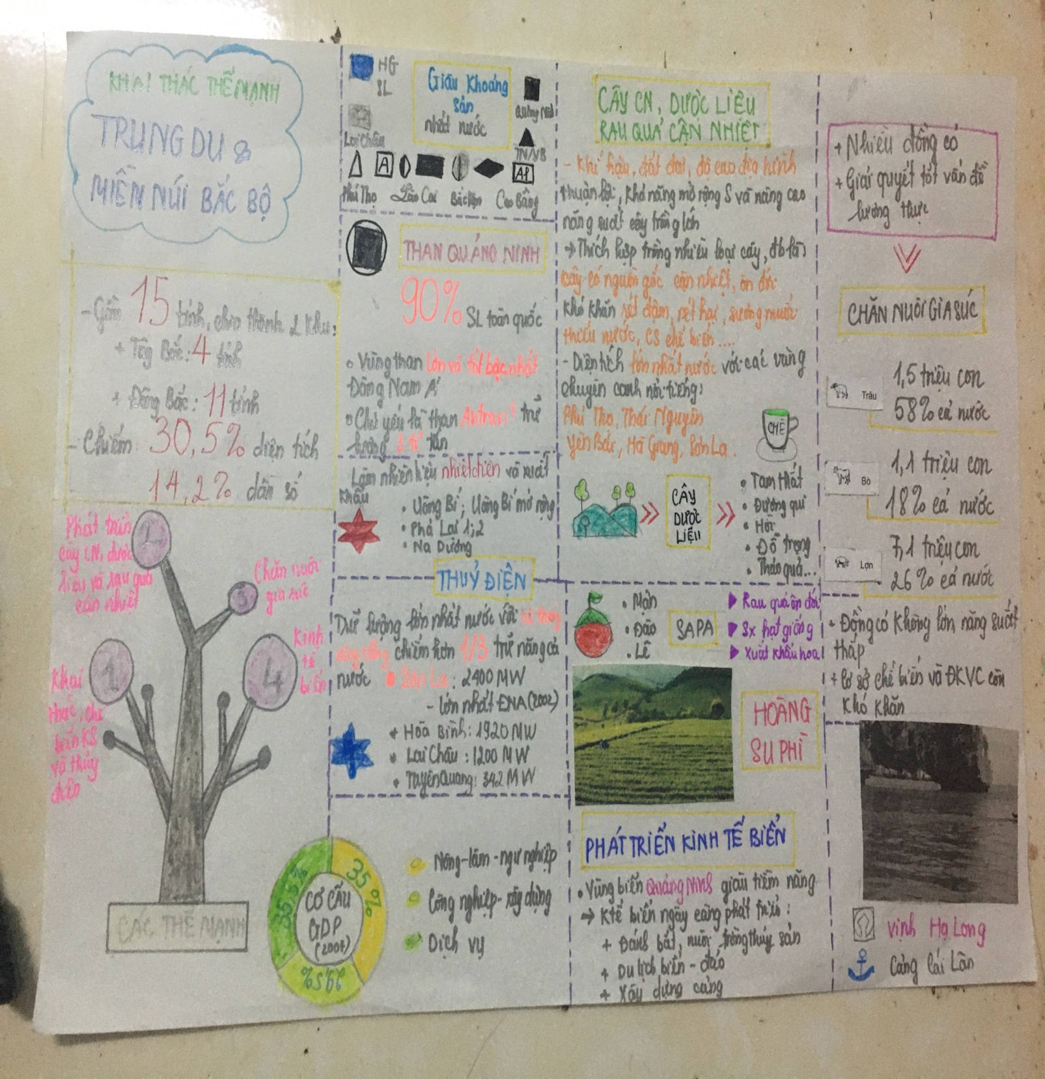

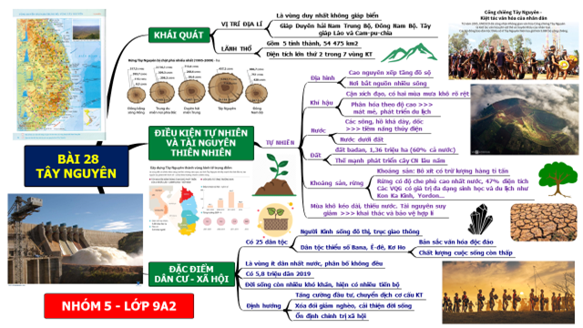

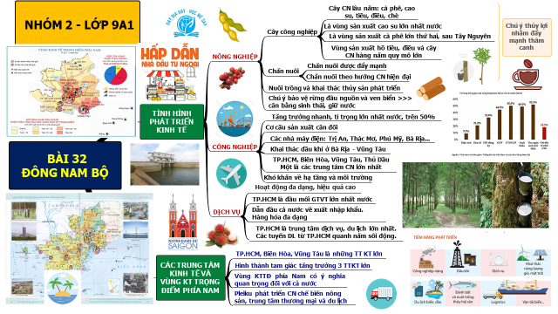

V. Khả năng áp dụng của biện pháp
Biện pháp được áp dụng đối với giảng dạy môn Địa lí 9 tại trường PTDTBT THCS Mường Mùn bước đầu đạt được kết quả nhất định. Từ kết quả trên cho thấy biện pháp có khả năng áp dụng với việc giảng dạy môn Địa lí 9 ở các trường THCS trên địa bàn huyện Tuần Giáo, ngoài ra giáo viên có thể hướng dẫn để các em học sinh tự thiết kế Inforgraphic cho bản thân trong quá trình học môn Địa lí cho các khối 6, 7, 8 nói riêng và các môn học khác nói chung.

Ý KIẾN XÁC NHẬN CỦA THỦ TRƯỞNG ĐƠN VỊ | Mường Mùn, ngày 15 tháng 10 năm 2022  Người viết  Lò Vân Dung

